Óraterv
Iskola neve: Debreceni Egyetem Kossuth Lajos Gyakorló Gimnáziuma és Általános Iskolája
A pedagógus neve: Dusa Erzsébet Diána
Műveltségi terület: könyvtárhasználat
Tantárgy: magyar nyelv és irodalom keretén belül könyvtárhasználati óra
Időtartam: 2 x 45 perc
Osztály: 8. c
Az óra témája: Szitakötő Magazinban (56. szám) Victor András: Mélyhűtött emberek? című cikke
Az óra cél - és feladatrendszere: A cikk feldolgozása, a szövegértés fejlesztése, a kézikönyvhasználat gyakorlása, szólás és közmondás irányított kikeresése, értelmezése, szókincsfejlesztés
Az óra didaktikai feladatai: a kézikönyvekről, azon belül az enciklopédiáról tanultak ismétlése, felidézése, alkalmazása, szólás és közmondás keresés gyakorlása, a logikus gondolkodás és a memória fejlesztése, az értő, hangos olvasás gyakorlása
Tantárgyi kapcsolatok: biológia, fizika
Felhasznált források: Szitakötő magazin 56. szám 15-17.oldal; O. Nagy Gábor Magyar szólások és közmondások, Magyar Larousse 2. kötet,
Szitakötő Program: Medveállatka https://segedanyag.com/2021/12/01/medveallatka-23733 Utolsó letöltés dátuma 2022.01.19.
A medveállatka https://www.mozaweb.hu/Search/global?search=medve%C3%A1llatka&view=grid&sort=grouped Utolsó letöltés dátuma 2022. január 20.
Hogyan keressünk medveállatkát? https://youtu.be/DvPHtvZqfzA Utolsó letöltés dátuma 2022. január 20.

Dátum: Debrecen, 2022. január 20.

Idő | Az óra menete | Módszerek | Tanulói munkaformák | Eszközök | Megjegyzés
’15  ’5  ’5  ’5  ’15  ’5  ’20  ’10  ’3  5’  ’2 | - RÁHANGOLÓDÁS  Olvassuk el Victor András Mélyhűtött emberek című cikkét a Szitakötő Magazin 15 - 17. oldalán!  - JELENTÉSTEREMTÉS  Osszuk részekre a szöveget! Milyen kulcsszavakat tudtok kiemelni?  Rakjuk a táblán sorrendbe a cikk alapján a szókártyákat!  Adjatok ti is egy címet az egyes bekezdéseknek!  Innen csoportokban fogunk dolgozni, 4 csoportra lesz szükség, egy csoport 4 fős. Az asztalok között forogni fognak a csoportotok. Annak érdekében, hogy a csoportmunka hatékonyan működjön, a csoport tagjainak plusz feladatokat is el kell látniuk. Színcsíkok húzásával döntjük el, hogy kinek mi lesz a feladata. Egy csoportba minden színből kell egy.  Húzzon mindenki egy színt és alkossatok csoportokat!  Ha minden csoport megalakult elmondom a feladatokat.  A piros szín az időmérő, a kék szín az eszközfelelős, a zöld szín a szóvivő, a sárga szín a csendfelelős lesz. A dolgotok egyértelmű.  A kikészített könyv és egyéb eszköz mindig marad, a felszerelésetekkel ültök át a következő asztalhoz.  1.asztal szövegértés  2.asztal kézikönyvhasználat  3.asztal szólások, közmondások  4.asztal játékos feladatok  Összesen tehát 4 feladat lesz, mind a 4 feladatot mindenki megoldja. Egy-egy feladatra kb. 5 percetek lesz.  Kicsengetéskor kimentek szünetre, becsengő után folytatjuk a munkát.  Így, ahogy most ültök az asztaloknál, kezdhetitek a munkát! Igyekezzetek, mert kb. 5 perc múlva csere lesz!  kicsengő  Becsengő után folytassátok a munkát! Még 5 percetek van az utolsó feladatra!  - REFLEKTÁLÁS  Ellenőrizzük le a feladatokat! Tegyetek le mindent a kezetekből, rakjatok rendet az asztalon!  Javítószínest vegyetek a kézbe! Javítsátok a munkátokat!  Az első feladat szövegértés volt, nézzük a válaszokat!  A második feladat kézikönyvhasználat volt. Nézzük, sikerült e megtalálni mindent!  A harmadik feladat az O. Nagy Gábor szólások és közmondások könyvével kapcsolatos volt.  A negyedik feladatnál játékos feladatokat kellett megoldanotok.  Az óra végére érdekes videókat hoztam a medveállatkáról.  Végül töltsétek ki a csoportmunka értékelő lapot!  Az órai munka tanári értékelése  Kérem a feladatlapokat, név legyen rajta!  Pakoljatok rendet az asztalotokon! | hangos olvasás  lényegkiemelés  kulcsszavak kiemelése  időrend  csoportalkotás  tanári közlés  A csoporton belüli feladatok megbeszélése, a csoportmunka menete  tanári közlés  filmnézés  csoportmunka értékelése és önértékelés  tanári közlés | egyéni munka  frontális munka  csoportmunka  csoportmunka  csoportmunka  frontális munka  javítás:  egyéni munka  frontális munka  egyéni munka | Szitakötő Magazin 56. sz.  15.o.  4 féle színcsík a létszámnak megfelelően  - asztal  Szitakötő Magazin+feladatlap  - asztal  Magyar Larousse 2. kötet + feladatlap  - asztal  O. Nagy Gábor Magyar szólások és közmondások + feladatlap  4. asztal feladatlap  laptop, projektor, hangfal  értékelő lap | minden tanulónál magazin van  szókártyák:  - A tél hatása a természetre  - A hűtő és a fagyasztó  - A medveállatka  - Az élelmiszerek  hűtése, fagyasztása  - Hűtés módszere az orvostudományban  - Az emberek hibernálása  Ehhez a videóhoz mozawebes hozzáférés kell:  https://www.mozaweb.hu/  Search/global?search=medve  %C3%A1llatka&view=  grid&sort=grouped  és/vagy  Ez youtube videó:  Hogyan keressünk medveállatkát?  https://youtu.be/DvPHtvZqfzA

Szitakötő Magazin 56. szám, tél
Victor András: Mélyhűtött emberek? 15-17.o.

- csoport
Szövegértés

A MEDVEÁLLATKA

- Gyűjtsd ki a cikkből, hogy mi mindent tudtál meg a medveállatkáról!

- Hasonlítsd össze a medveállatkát és a medvét! (Hasonlóságok, különbségek stb.)

- Mit gondolsz, miért éppen ezt a nevet kapta a medveállatka? Német felfedezője kleiner Wasserbär-nak (kis vízi medve) nevezte, angolul water bear (vízi medve) vagy moss piglet (moha malac) a neve. Vajon miért?

- Nézd meg alaposan a medveállatkát a Szitakötő magazinban és találj ki neki másik nevet! Ha egy tudományos-fantasztikus filmben szerepelne, mit gondolsz, mi mindre lenne még képes? Gonosz vagy jó szereplő lenne?

- Mi a hibernálás? Honnan ered a szó?

- Hibernálhat-e az ember? Miért?

- Mit tartottál a legérdekesebb új információnak a szövegben?

Szitakötő Magazin 56. szám, tél
Victor András: Mélyhűtött emberek? 15-17.o.
- csoport
kézikönyv használat

Keressétek ki a Magyar Larousse enciklopédia 2. kötetéből a hibernáció címszót! Írjátok ki a címszó pontos adatait!

Hányadik oldal, hányadik hasáb, hányadik címszó?
Hány jelentése van a címszónak?
Mi a jelölése a jelentéseknek?
Mit jelentenek a rövidítések?
[nk:lat]:
fn:
Áll:
Orvos:

A szócikk segítségével válaszolj! Mi a hipotermia?

Írj egy mondatot a hibernáció címszóval!

A kézikönyvek melyik típusába tartozik ez a könyv?

Azon belül általános vagy szak? Indokold döntésedet!

Szitakötő Magazin 56. szám tél
Victor András: Mélyhűtött emberek? 15-17.o.
3. csoport
O. Nagy Gábor: Magyar szólások és közmondások könyvének használata

O. Nagy Gábor Magyar szólások és közmondások könyvében keresd meg az adatokat!

Ki a szerző?
Mi a címe a könyvnek?
Ki illusztrálta?
Melyik évben volt az 1. kiadása?

Mi a címe a 7-25. oldalon lévő résznek?
Mi a címe a 26-28. oldalon lévő résznek?
Ez után mit található?
A 737. oldaltól mit találunk a könyvben?

Mit jelent?
Kapós, mint télen a szalmakalap =

Mi volt a kulcsszó azaz melyik címszó alatt találtad meg?

Mit jelent ez a rövidítés: Vö=

Vö: k308 Keresd meg és írd ki ezt a szólást is!

Szitakötő Magazin 56. szám, tél
Victor András: Mélyhűtött emberek? 15-17.o.
4. csoport
játékos feladatok

Igaz vagy hamis az állítás? Írj az állítások után I betűt, ha igaz, H betűt, ha hamis az állítás!

A hűtés tartósít.
Celsius angol természettudós volt.
A görög krio szó jelentése ’fagy’.
A hibernálás latin szó felmelegedést jelent.
A medveállatka a -200 fokos fagyasztást is túléli.
Friss zöldséget, gyümölcsöt jó betenni a fagyasztóba.

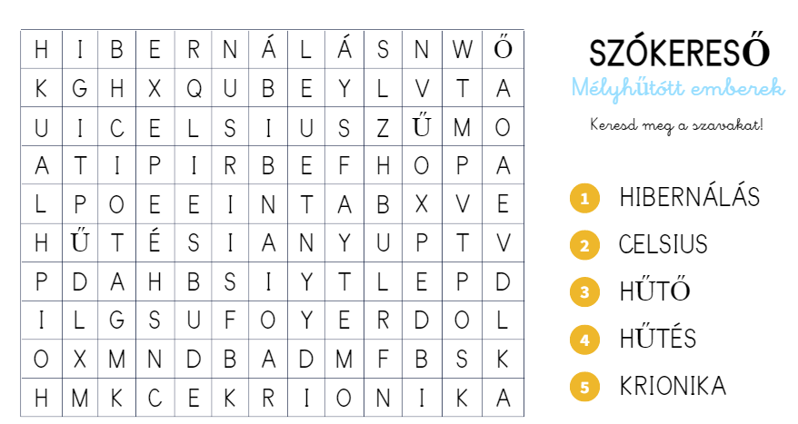

KVÍZ

A cikk szövege alapján húzd alá a helyes választ!

Melyik állatra igaz a leírás? Fél mm-es, vizes környezetben él, ellenálló, a fagyasztást is bírja
hód mormota medveállatka mókus vidra

Hány fok van egy általános háztartási hűtőben?
15 ˚C 5 ˚C 0 ˚C -5 ˚C

Mit jelent a hibernálás szó?
felmelegítés lehűlés altatás bekenés

Mit jelent a görög krio szó?
jég hó fagy hűtő

Mennyi a víz fagyáspontja?
0 ˚C -40 ˚C 5 ˚C -18 ˚C

Ha az ember testhőmérséklete lehűl 25 ˚C-ra akkor…
a szíve felmondja a szolgálatot, és meghal nagyon fázik elalszik, elájul

Írjatok egy ÖTSOROST a hibernálás szóval!

- sor a téma egyszavas leírása (főnév)
- sor a téma 2 szavas leírása (2 melléknév)
- sor a témához kapcsolódó cselekvést fejez ki (3 szó)
- sor négy szavas mondat a témáról, vélemény, érzés, gondolat
- sor az első sor egyszavas szinonimája

Csoportmunka értékelése Értékelő neve:…………………………………

1, Írd a csoporttársaid nevét a számok mellé! (Pl.: társ1-Kovács János)
2, Értékeld magad! Írd az állítás mellé a véleményeddel egyező pontot! (Pl.: Lehet rá számítani csoportmunkában – 5(teljesen egyetértek)
3,Értékeld társaidat! Írd az állítás mellé a véleményeddel egyező pontot (Pl.: Lehet rá számítani csoportmunkában – 5(teljesen egyetértek)
4, Add össze a végeredményt és átlagod!
5 Teljesen egyetértek, 4 egyetértek, 3 némileg egyetértek, 2 nem értek egyet, 1 egyáltalán nem értek egyet | társ 1. | társ 2. | társ3. | társ 4.
Lehetett rá számítani a csoportmunkában
Elfogadta a ráosztott feladatot
Ötletekkel, gondolatokkal járult hozzá a csoport munkájához
Befejezte a ráosztott feladatot időben
Segített a csoporttársainak amikor szükségük volt rá
pontosan dolgozott
Jól együttműködött a csoport tagjaival
mindent összevetve hasznos tagja volt a csoportnak
Önértékelés
végeredmény

